Қысқа мерзімді жоспар
Пән: Жаратылыстану Мектеп: «Қарақол орта мектеп-бақшасы» КММ
Ұзақ мерзімді жоспар бөлімі: Мен және отбасым
Мұғалімнің аты-жөні: Мукатаева А.М
Күні: 28.11.2019 Қатысқандар саны: 15
Сынып: 1 «Б» Қатыспағандар саны: 15
Сабақ тақырыбы: | Қалай дұрыс тамақтану керек?
Осы сабақта қол жеткізілетін оқу мақсаттары (оқу бағдарламасына сілтеме) | 1.2.3.3 адамның өсуі мен дамуы үшін керек қажеттіліктерді анықтау
Ойлау дағдыларының деңгейі | Қолдану
Сабақ мақсаттары | Барлық оқушылар: адамның өсуі мен дамуы үшін керек қажеттіліктерді анықтайды.  Көптеген оқушылар: дұрыс тамақтанудың жолдарын өз ойларын айтады, постер құрады.  Кейбір оқушылар: Адамға пайдалы және зиян тағамдарды зерттейді, дәлелдейді.
Бағалау критерийлері | Адамның өсуі мен дамуы үшін керек қажеттіліктерді анықтайды.
Тілдік мақсаттар | Оқушылар: адамның өсуі мен дамуы үшін керек қажеттіліктерді анықтайды.  Терминология  Дұрыс тамақтану, тамақтану пирамидасы.  Талқылауға арналған сұрақтар:  *Тамақтану кезеңдері қандай?  *Пайдалы тағамдарды ата.  * Зиянды тағамдарды ата.  Орындауға берілетін тапсырмалар:  Қажетті тағамдарды тауып, бояңдар.
Құндылықтарды дарыту | Ынтымақтастықты дамыту  *Бірлесе отырып тапсырмаларды орындау кезінде оқушылардың бірлік, ынтымақтастық құндылықтары артады.
Пәнаралық байланыстар | Сауат ашу, бейнелеу өнері: әңгімелейді, пікірлерін дәлелдейді, қажет тағамдарды тауып бояйды.
АКТ қолдану | Ғаламтордан тақырып бойынша зиянды тағамдарды іздейді.
Бастапқы білім | Тамақтану, тағам түрлері туралы білімдері бар.
Сабақ барысы:
Сабақтың жоспарланған  кезеңдері | Сабақтағы жоспарланған іс-әрекет | Ресурстар
Сабақтың басы  3 минут  2минут | Ұйымдастыру кезеңі.  Оқулықтары мен дәптерлерін түгендеу.  Ширату: «Жұмбақ шешу» әдісі  *Кішкене ақ шыныда екі түрлі су  *Өзі аппақ қардай, шайға салсаң балдай  *Шиге жайып кептірген, өзі қышқыл, түсі ақ  Сорсаң дәмді, түсі ақ, жаңғақтай-ақ домалақ.  *Күрең қызыл түсі бар, тағамдардың асылы, қуат берер күші бар.  Дескриптор:  *Жұмбақтарды шешеді, жауаптарын табады.  ҚБ: «Мадақтау» әдісі. | Тақырыптық жұмбақтар
Сабақтың ортасы  25 минут | Тапсырма: № 1 Тірі ағзаларды салыстыр.  -Адам, өсімдік, жануар.  Дескриптор:  *Адам, өсімдік, жануарды салыстырады.  *Қорытынды жасайды.  ҚБ: «Сэндвич» әдісі  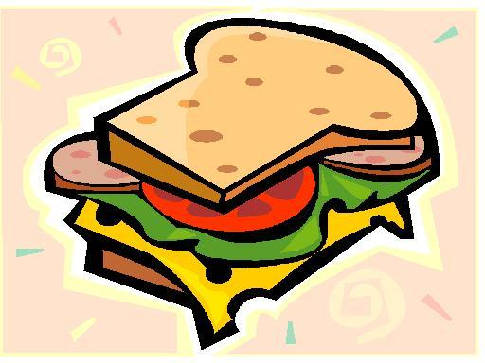  Тапсырма: №2. «Постер қорғау» әдісі (Т.ж)  -Әр топ бірлесе отырып таңғы, түскі, кешкі асты топтастырады.  Дескриптор:  *Тағамдарды топтасырады, өз постерін қорғап, қорытынды жасайды.  ҚБ: «Сиқырлы сызғыш» әдісі  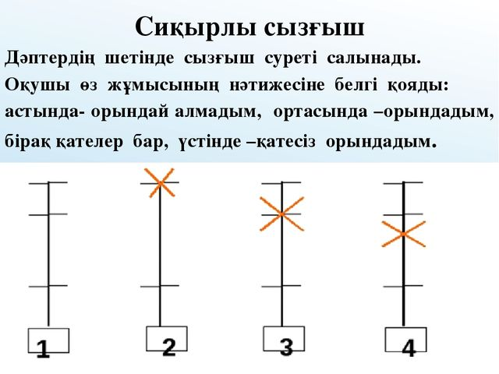  Тапсырма №3 «Қалқанқұлақтың құпия хаттар» әдісі (Ұ.ж)  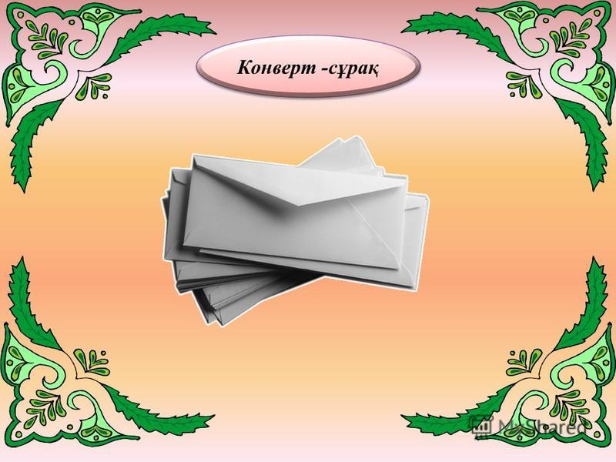  Кока-коланы, қытырлақ нанды, қытырлақ картопты зерттейді.  Дескриптор:  *Фаст-фуд тағамдарын зерттейді.  *Зиянды жақтарын дәлелдейді.  ҚБ: «Екі жұлдыз, бір тілек» әдісі  -Дәптермен жұмыс.  Жұмыс дәптеріндегі суреттерден дұрыс тамақтануға қажетті тағамдарды бояйды.  -Дұрыс тамақтану пирамидасын құрастырады. | Суреттер топтамасы  https://www.google.com/search?q  Постерлер  https://www.google.com/search  Ертегі кейіпкері мен хаттар  https://www.google.com/search?q  Фаст-фуд тағамдары
Сабақтың соңы  10 минут | Рефлексия: Кері байланыс «Аспазшы» әдісі    Бүгінгі сабақ ұнаса аспазшыға жасыл жүрекшелер, қиындық болса сары, көмек қажет етсе – қызыл жүрекшелер жапсырады. | https://www.google.com/search?q  =аспазшы+суреті&rlz
Саралау - қалай көбірек қолдау көрсетуді жоспарлайсыз? Қабілеті жоғары оқушыларға қандай міндет қоюды жоспарлап отырсыз? | Бағалау –оқушылардың материалды меңгеру деңгейін қалай тексеруді жоспарлайсыз? | Денсаулық және қауіпсіздік техникасының сақталуы
Саралау тапсырмасы:  -№1 тапсырма - Саралау нәтиже  Оқушылар постер қорғау кезінде өздерінің талдауы бойынша әр түрлі жауаптар береді. Нақты қорытындыны анықтау үшін барлық оқушыға бағытталған нұсқау беріп, түсінгендеріне көз жеткіземін.  -№ 2 тапсырма Саралау «Диалог және қолдау» әдісі  -Зерттеу кезінде қолдау қажет ететін оқушыға жетелеу сұрақтар беремін.  -Неліктен коланы адам ішкісі келеді?  -Қытырлақ нанның пайдасы бар ма? | ҚБ: «Мадақтау» әдісі  ҚБ: «Сиқырлы сызғыш» әдісі  Дәптердің шетіне сызғыш суреті салынады. Оқушы өз жұмысының нәтижесіне белгі қояды:  ҚБ: «Сэндвич» стратегиясы  1-бөлік: позитивті комментарий, не ұнады;  2-бөлік: сындарлы сын, не нәрсені жақсарту керек;  3-бөлік: келешекке арналған комментарий: маған ұнады, бірақ келесі жолы...  ҚБ: «Екі жұлдыз, бір тілек» әдісі  Екі жұлдыз – тапсырма бойынша екі ұнаған нәрсе  Бір тілек – жақсартуды қажет ететін нәрсе. | Сергіту сәті  «Ия, Жоқ» ойыны  1.Таңертең бірден тұра салып тамақтанасың.  2.Кешке таңғы ас ішесің.  3.Түскі асқа ыстық тағам ішкен дұрыс.  4.Жеміс-жидектер мен көкөністер адамға пайдалы.  5.Газдалған сусындар денсаулыққа өте пайдалы.  6.Қақталған шұжықтарда дәрумендер мол.  7.Қытырлақ нандар мен қытырлақ картоп зиян.  8.Таңғы асқа дақылдардан дайындалған ботқалар жеген дұрыс.  9.Сүт өнімдері адамға зиян.  10.Құстың сорпасы кей ауруларға ем болады.

Сабақ бойынша рефлексия | Рефлексия.  -Бүгінгі сабақта не білдіңдер?  -Қандай тапсырмалар орындадыңдар?  -Сабақ несімен ерекшеленді?  -Қай тапсырма қызықты болды?
Жалпы баға
Сабақтың жақсы өткен екі аспектісі(оқыту туралы да, оқу туралы да ойланыңыз)?
1:
2:
(оқыту туралы да, оқу туралы да ойланыңыз)?
1:
2:
Сабақ барысында сынып туралы немесе жекелеген оқушылардың жетістік қиындықтары туралы туралы нені білдім, келесі сабақтарда неге көңіл бөлу қажет?

